商家端前端界面以及页面逻辑

完成者：陈凯鹏

包含增加删除菜品，修改数量获取订单等功能。

主界面获取菜单信息

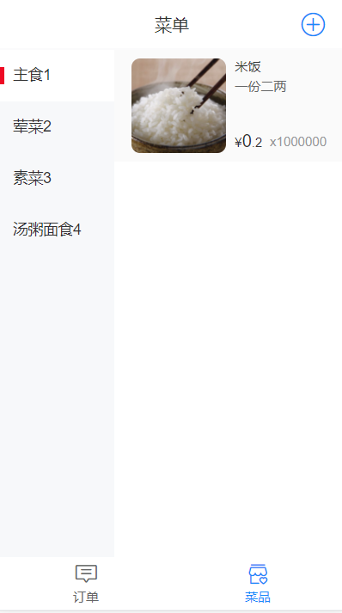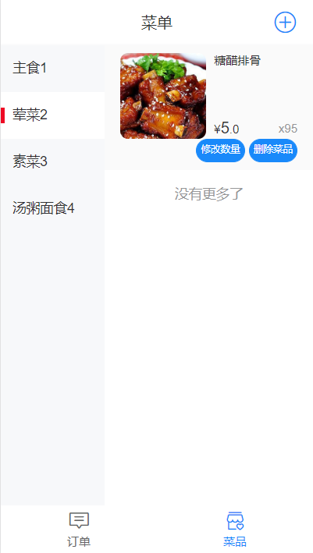

点击加号增加菜品选择分类输入菜名菜价菜数量选择图片

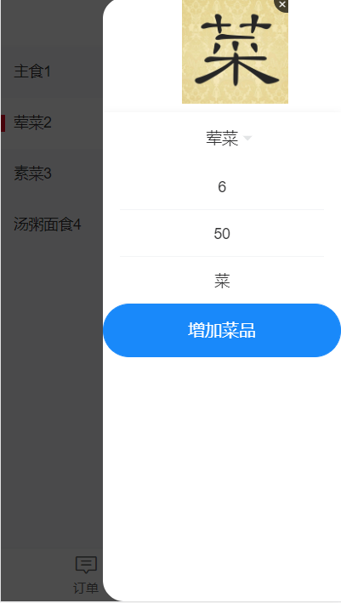 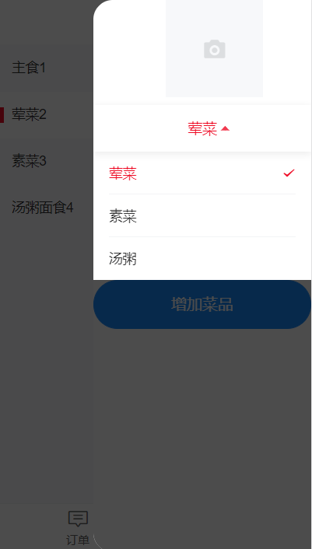 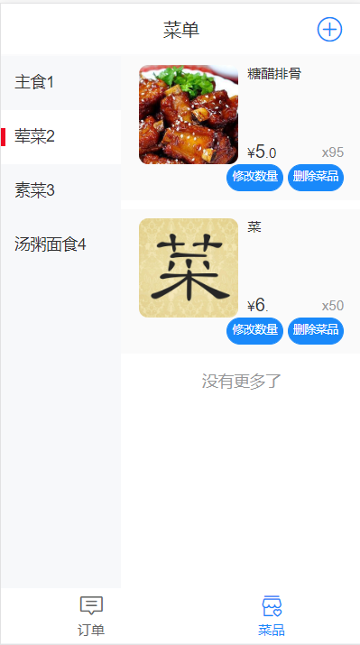

修改数量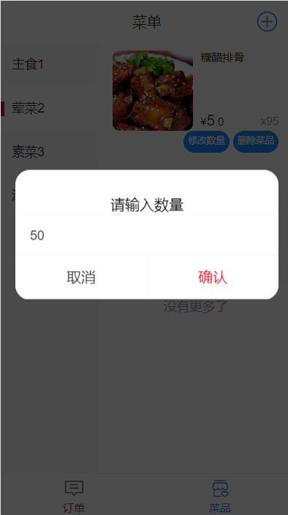

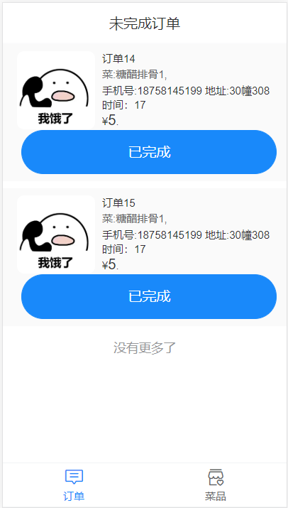连接后端获取订单显示，点击完成向后端发送完成